
Guía de trabajo autónomo 
El trabajo autónomo es la capacidad de realizar tareas por nosotros mismos, sin necesidad de que nuestros/as docentes estén presentes.
Centro Educativo: Liceo Nocturno Juan Santamria
Educador/a: Maria Alvarez Salguera
Nivel: Octavo
Asignatura: Etica Cristiana

- Me preparo para hacer la guía
Pautas que debo verificar antes de iniciar mi trabajo.
Materiales o recursos que voy a necesitar | El educador/a sugiere:  - Materiales generales como: borrador, lápiz o lápices de color, goma, tijeras y biblia, cuaderno.
Condiciones que debe tener el lugar donde voy a trabajar | El lugar más cómodo para estudiar.
Tiempo en que se espera que realice la guía | 4 clases de 30 minutos cada una.

- Voy a recordar lo aprendido en clase.
Indicaciones | Vamos a recordar lo aprendido en la clase de Educación Religiosa.  Te invito a realizar las siguientes actividades, estudiando el tema de Bullying.
Actividad  Preguntas para reflexionar y responder | Leer este texto bíblico de Salmo 72,14.  Los salvará de la opresión y la violencia,  pues sus vidas le son de gran valor.  ¿Qué significa este versículo para usted?  ¿Qué hay en diferente de lo que dice Dios a lo que dice muchas personas?

- Pongo en práctica lo aprendido en clase
Indicaciones  Video Vida Clips sobre el tema. | 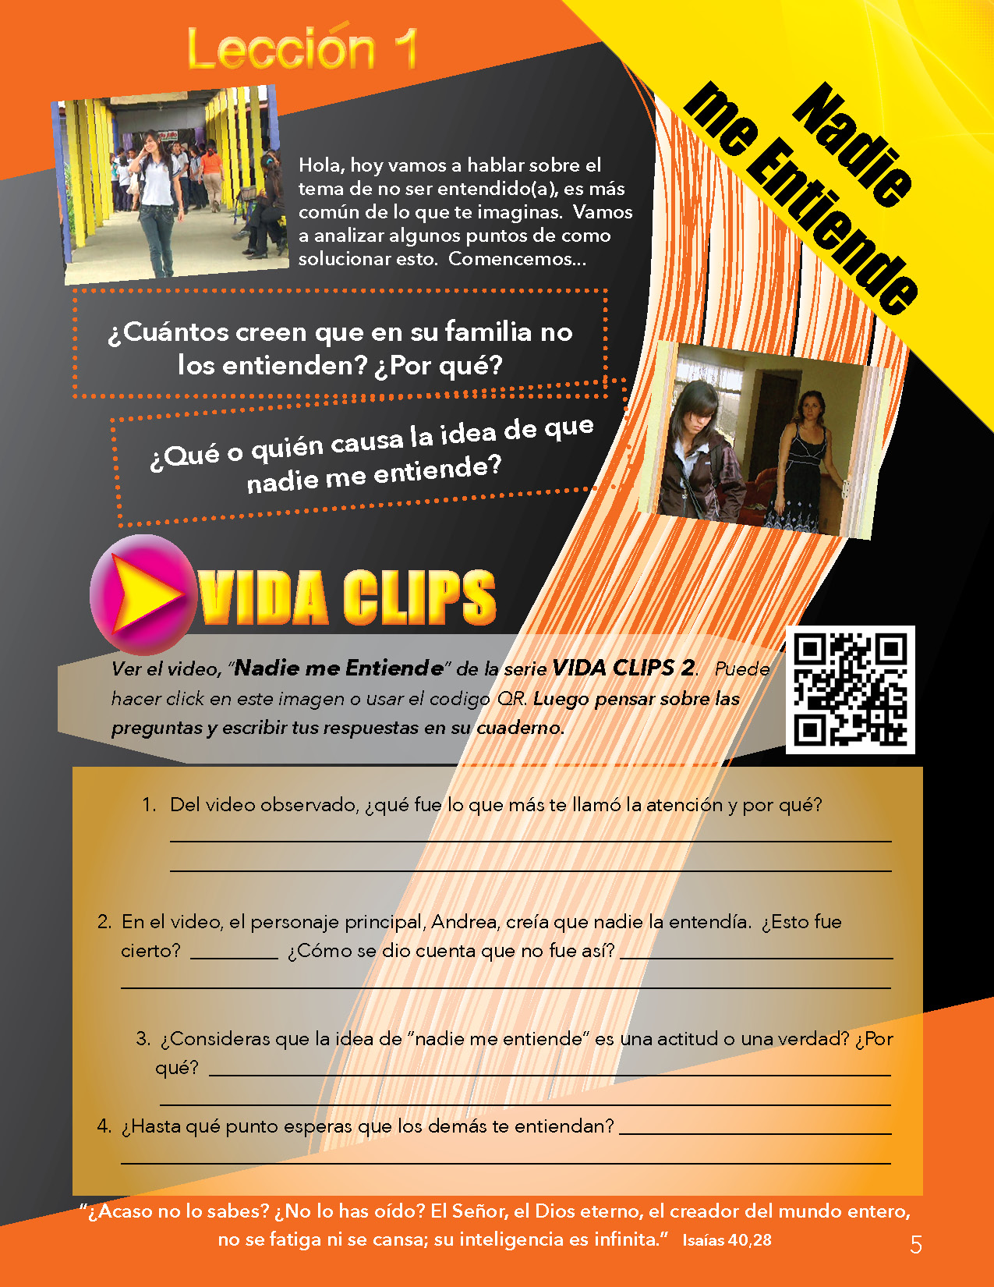  Actividad 1.1  Actividad 1.3  Lee la lectura en su libro o en el Anexo #2  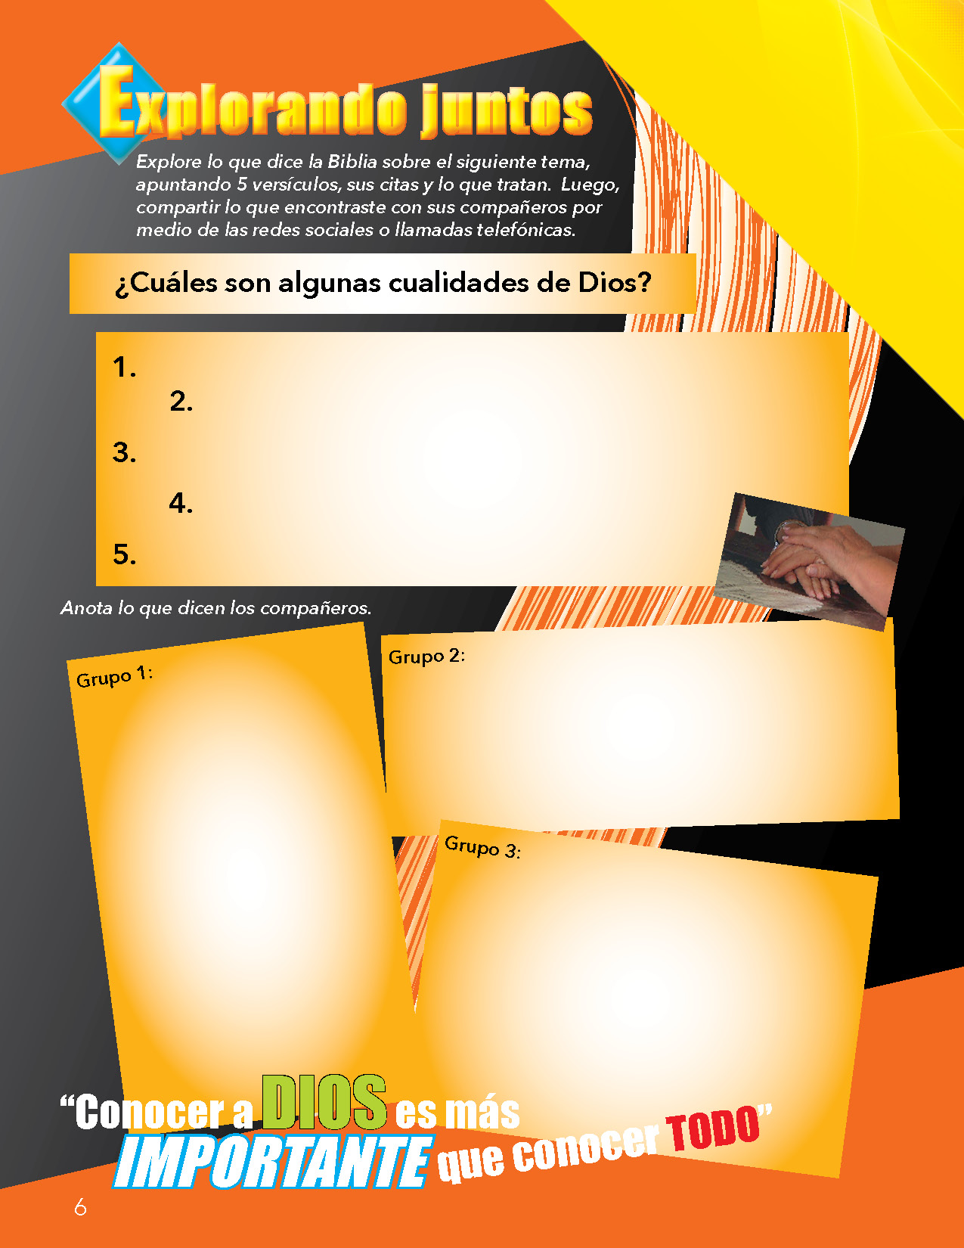  Actividad 1.2  Actividad 1.3  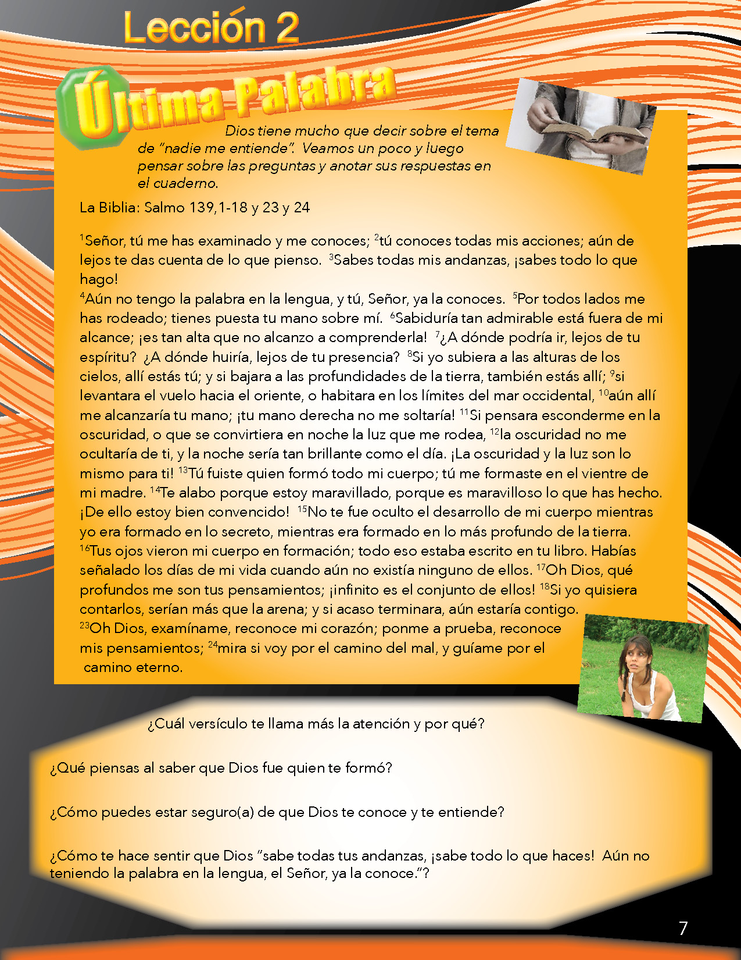  Actividad 2.1  Actividad 1.2  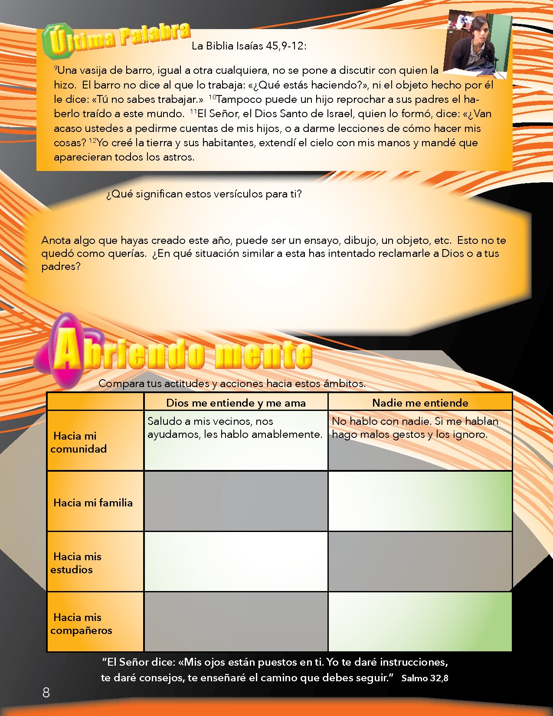  Actividad 2.1  Actividad 2.2  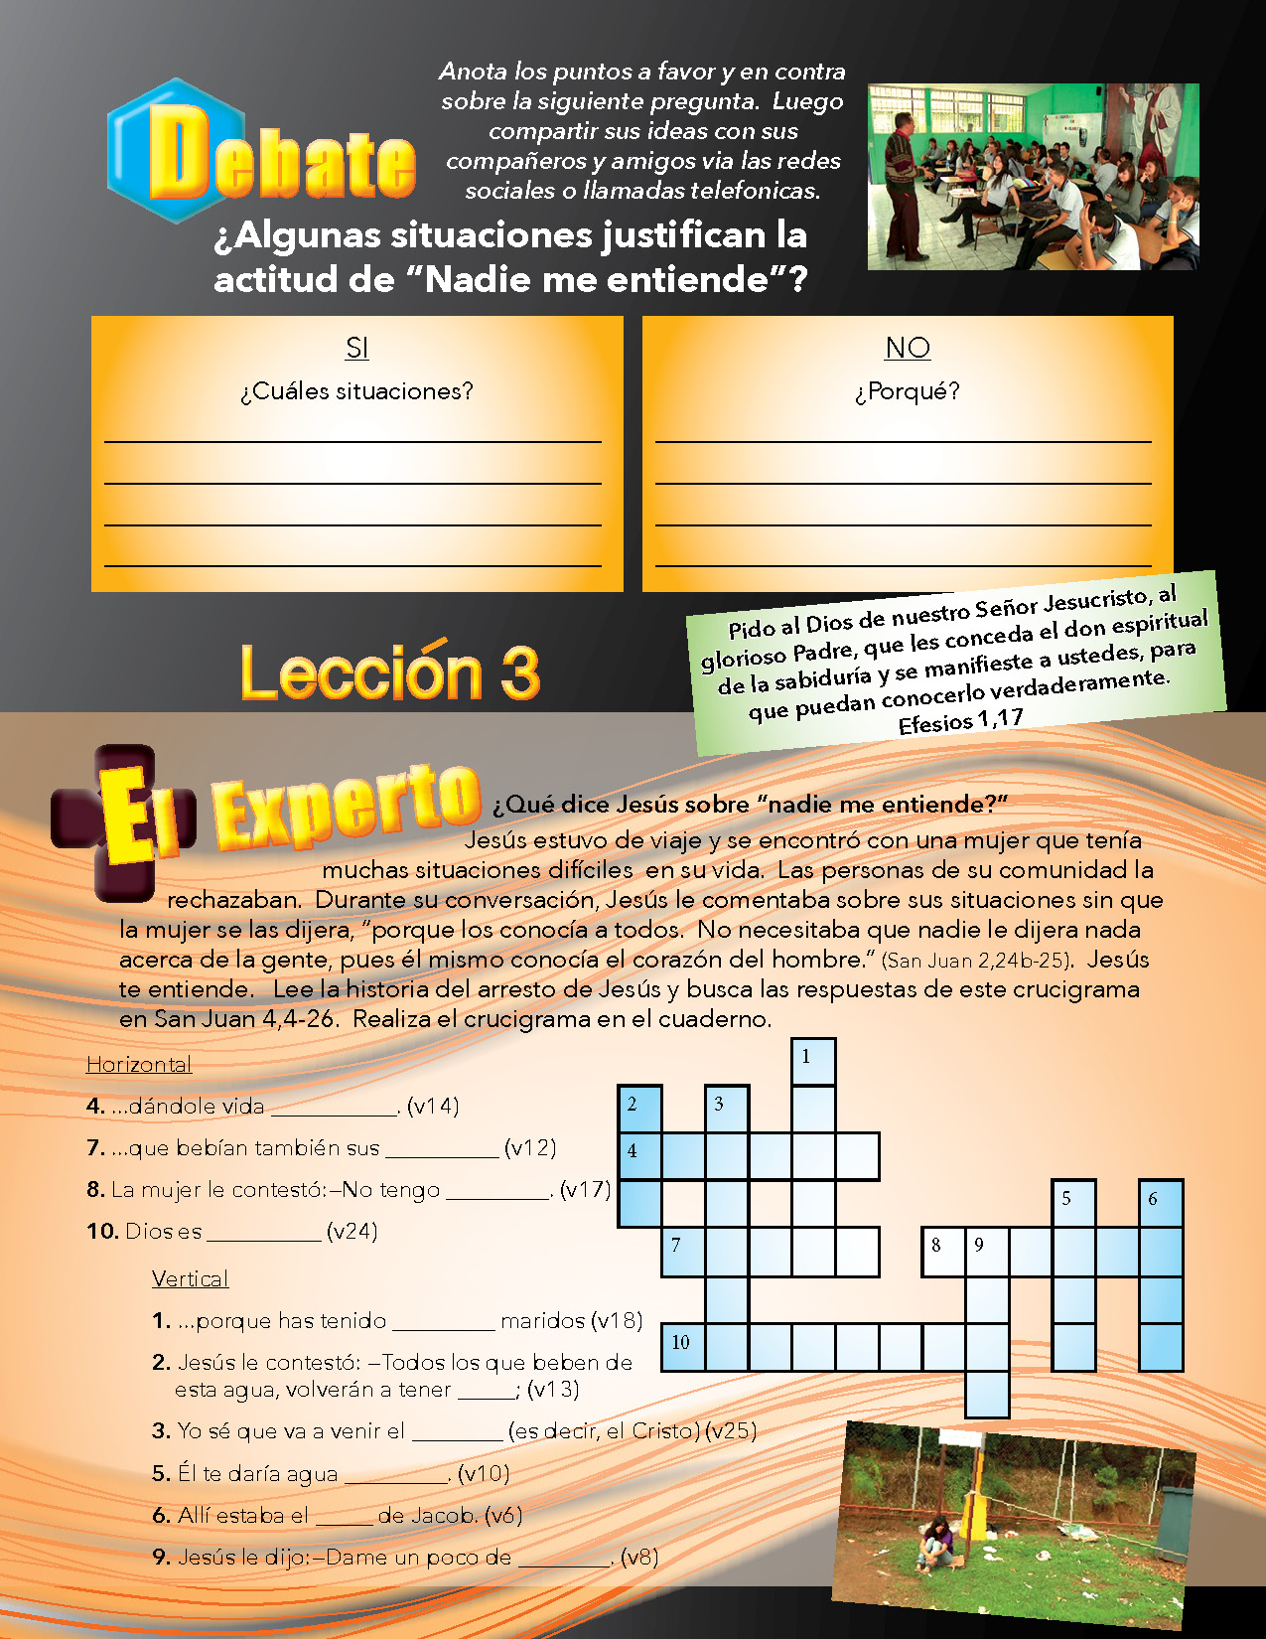  Actividad 3.1  Actividad 2.3  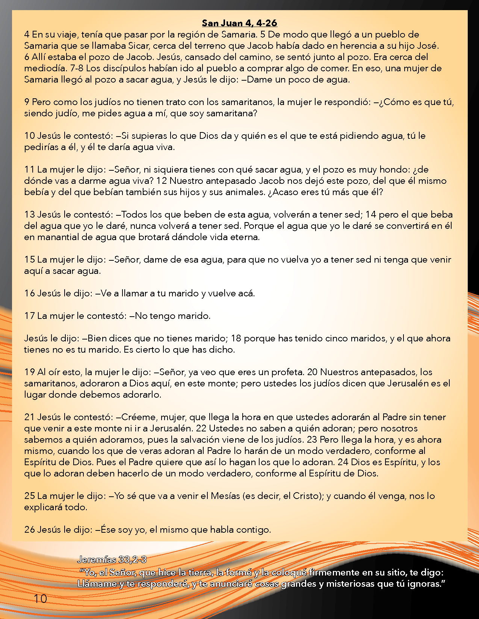  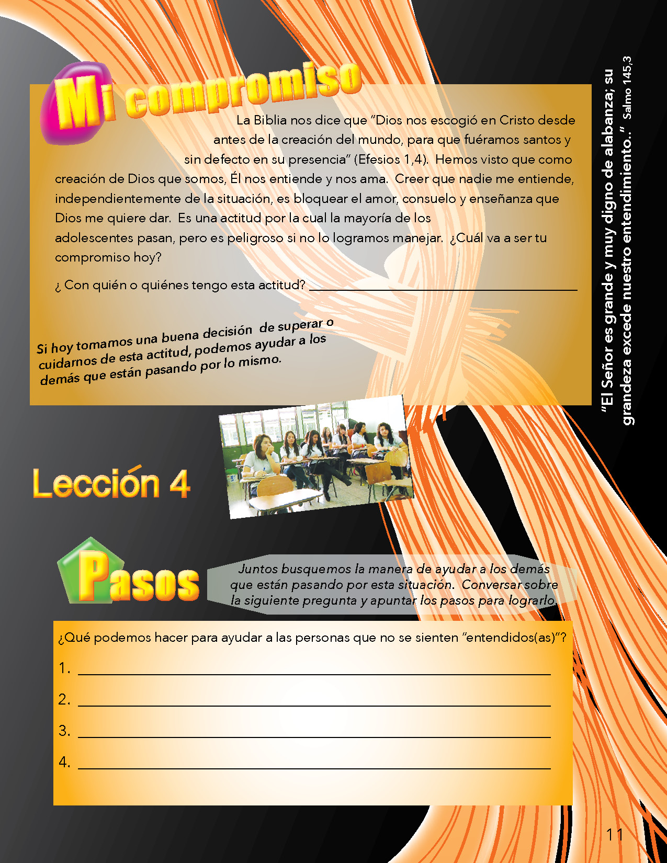  Actividad 4.1  Actividad 3.2  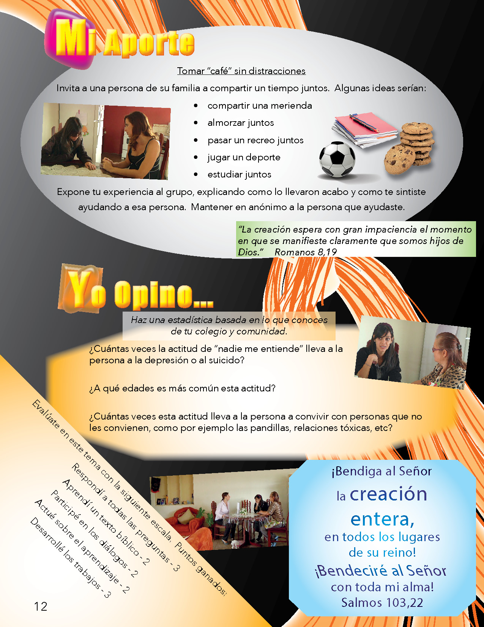
Indicaciones o preguntas para auto regularse y evaluarse
Actividad 4.2

Con el trabajo autónomo voy a aprender a aprender
Reviso las acciones realizadas durante la construcción del trabajo.

Marco una X encima de cada símbolo al responder las siguientes preguntas
¿Leí las indicaciones con detenimiento? | 
¿Subrayé las palabras que no conocía?

¿Busqué en el diccionario o consulté con un familiar el significado de las palabras que no conocía?
¿Me devolví a leer las indicaciones cuando no comprendí qué hacer?

Con el trabajo autónomo voy a aprender a aprender
Valoro lo realizado al terminar por completo el trabajo.

Marca una X encima de cada símbolo al responder las siguientes preguntas
¿Leí mi trabajo para saber si es comprensible lo escrito o realizado?
¿Revisé mi trabajo para asegurarme si todo lo solicitado fue realizado?

¿Me siento satisfecho con el trabajo que realicé?
Explico ¿Cuál fue la parte favorito del trabajo?

¿Qué puedo mejorar, la próxima vez que realice la guía de trabajo autónomo?

